Терапия функциональных нарушений височно-нижнечелюстного сустава.
Височно-нижнечелюстной сустав (ВНЧС) – является парным, синовиальным суставом, обеспечивающим соединение нижней челюсти и основанием черепа. Суставная головка челюсти контактирует с ямкой на основании височной кости посредством расположенного между ними суставного диска, который призван уменьшать нагрузку на костные структуры, формирует внутри сустава верхнее и нижнее пространства. Такое строение обусловлено сложным характером движений в сочленении, обеспечивающим наряду с функциями жевания глотания и дыхания, функцию речи, представленную только у человека. Жевательный аппарат человека имеет три составляющие: мышцы, зубные ряды и собственно сустав, неразрывно связанные между собой сложными взаимодействиями. Функциональная связь между указанными элементами обуславливает характер возникающих нарушений, причинами которых выступают нейро-мышечные болезни, патологии прикуса и самого височно-нижнечелюстного сочленения.
Лечение функциональных нарушений заключается в обеспечении нормального взаимодействия между всеми перечисленными составляющими, поскольку длительно существующая патология приводит к дегенеративным изменениям в тканях, которые не оставляют возможностей для лечения без операции.
В комплексном лечении таких проблем важное место занимает стоматология, поскольку способна влиять на положение нижней челюсти, посредством изменения контактов между зубными рядами.
Вместе с тем, лечебное воздействие на мышцы и суставы значительно более сложный и длительный процесс. Физиотерапевтические процедуры, хотя и доказали свою эффективность в отношении этих элементов жевательного аппарата, часто имеют противопоказания к применению. Ключевую роль в восстановлении подвижности сустава, питания его тканей и сокращений мышц играет миотренинг – комплекс физических упражнений. Надо отметить, что в данном комплексе содержатся упражнения не только для нижней челюсти, но в ряде случаев и для различных отделов позвоночника, поскольку поза человека и его прикус связанны функцией мышц, обеспечивающих равновесие.
Приведенный комплекс упражнений доказал свою эффективность в исчерпывающем числе случаев. Следует понимать, что скорость нормализации функции зависит не только от правильного и регулярного выполнения движений, но и от длительности существования нарушения у конкретного человека. Программа миотренинга рассчитана на восстановление правильного положения тела в пространстве, обусловленное нормализацией длины мышечных волокон. Устранение приобретенной памяти , записанной в привычном сокращении мышц позволяет восстановить равновесие и правильное соотношение между всеми сочленовными элементами скелета, в том числе и височно-нижнечелюстном суставе. Рекомендуется выполнять предложенный комплекс 3 раза в день, постепенно увеличивая повторение каждого движения от 5 до 10 раз удерживая крайние положения 6 секунд.
Упражнения следует выполнять сидя с выпрямленной спиной, соотношение шейного и грудного отделов позвоночника должно быть таким, как если бы Вы стояли. На начальных этапах полезно расположиться напротив зеркала, обеспечивая таким образом дополнительный контроль зрением.

1 группа: Изометрические сокращения жевательных мышц.
Приоткройте рот и надёжно захватите нижнюю челюсть указательными и большими пальцами так как изображено на фотографии(1 и 2) . Последовательно в течение 6 секунд напрягите мышцы отвечающие за опускание челюсти вниз, поднимание челюсти вверх, выдвижение челюсти вперед, движение челюсти назад, вправо и влево, обеспечивая руками её неподвижность. Повторите.
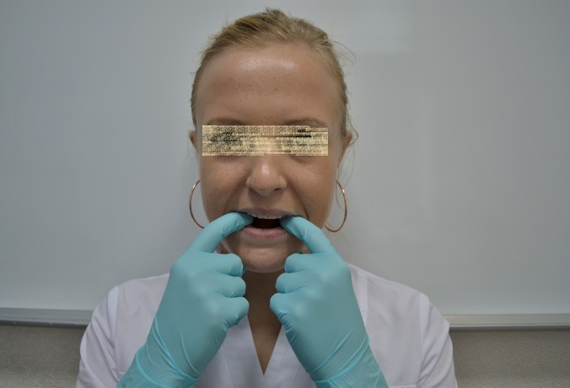 1 | 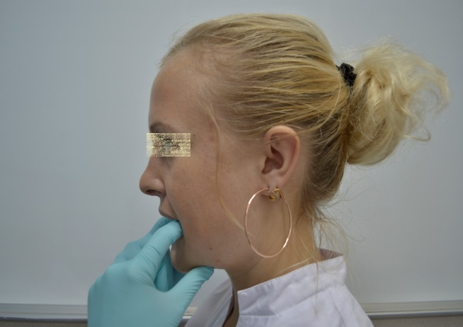 2
Поставьте кончик языка на нёбо и проведите им по направлению к горлу, настолько далеко насколько Вы можете. Удерживая зык в указанном положении, медленно откройте рот максимально. Зафиксируйте крайнее положение в течение 6 секунд. Повторите.
При наличии выраженного мышечного спазма и стойком ограничении открывания рта следует дробно обеспечивать растяжение мускулатуры. Для упражнения Вам понадобятся одноразовые деревянные шпатели 10-14 шт, медицинская резиновая перчатка. Отрезав большой палец от перчатки Вы получите подобие чехла. Откройте рот так широко как это возможно. Поместите стопку из шпателей в латекс и расположите её между жевательными зубами с одной стороны, так чтобы шпатели заняли всё свободное пространство. Удерживайте шпатели 60 секунд, затем добавляя шпатели обеспечивайте более широкое открывание рта. Повторите для противоположной стороны
2 группа: Сопротивление движениям нижней челюсти от нейтрального положения в крайнее возможное для каждого направления.
Меняя расположение пальцев рук обеспечивайте противодействие движениям нижней челюсти вниз, вверх, вперёд, вправо и влево. Скорость выполнения движений должна быть минимальной, а амплитуда – максимальной. Удерживайте сопротивление в крайних положениях в течение 6 секунд. Повторите.
3 | 4
5 | 6

3 группа: Сопротивление движениям нижней челюсти из крайних возможных в нейтральное.
Меняя расположение пальцев рук обеспечивайте противодействие движениям нижней челюсти из крайних положений в нейтральное. (фото 7 и 8) Повторите.
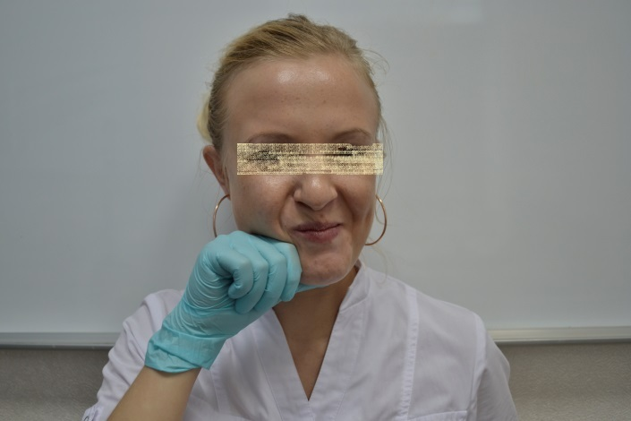 7 | 8

4 группа: Изометрические сокращения мышц шеи.
Расположите упор из рук в районе лба. Наклоните голову вперед, примерно на 15 градусов от вертикального положения. Напрягите мышцы, наклоняющие голову, оказывая сопротивление руками. Удерживайте напряжение 6 секунд, медленно опуская и поднимая челюсть.(9) Расположите упор из рук в районе затылка. Наклоните голову назад примерно на 15 градусов от вертикального положения. Напрягите мышцы отклоняющие голову, оказывая сопротивление руками.(10) Удерживайте 6 секунд.
Расположите ладонь правой руки, охватив голову слева как показано на фотографии 11 и 12 . Напрягите мышцы отклоняющие голову влево, оказывая сопротивление руками. Удерживайте напряжение 6 секунд. Повторите для противоположной стороны .Охватите ладонями голову в области висков с двух сторон. Последовательно напрягите мышцы поворачивающие голову вправо и влево, фиксируя череп руками. Удерживайте напряжение 6 секунд. Повторите.
9 | 10
11 | 12

5 группа: Восстановление координированного сокращения мускулатуры.
Относится ко всем этапам функциональной терапии, позволяет восстановить координацию сокращений мышц, обеспечивающих нормальную амплитуду движений. Расположите указательный палец одной руки в области проекции мыщелка, а большой палец в области угла нижней челюсти, как на фотографии 13. У вас появляется возможность тактильно контролировать её перемещения. Указательный палец другой руки можно расположить на вестибулярной поверхности резцов нижней челюсти (фото 14). Расположившись перед зеркалом, медленно выполняйте движения челюсти вниз, вверх, вперед, назад, вправо и влево используя зрение и тактильные ощущения для исключения девиаций и дефлекций. Нормальное соотношение открывания рта к боковому движению 4/1. Повторите.
13 | 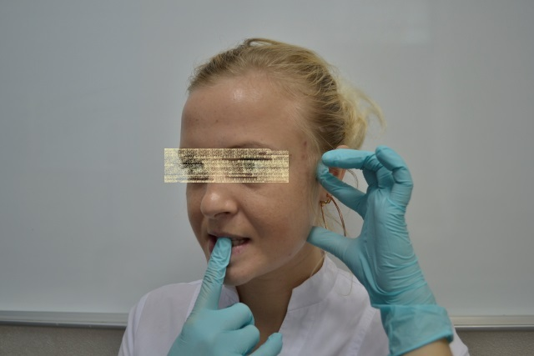 14
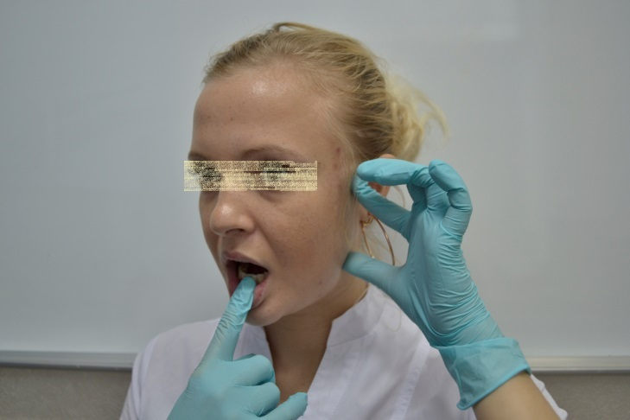 15
Для восстановления координированного сокращения жевательной мускулатуры и амплитуды движений нижней челюсти. Расположите пальцы одной руки также как в предыдущем упражнении. Указательный палец противоположной расположите на вестибулярной поверхности клыка верхней челюсти. Контролируя движения зрительно и тактильно, выполняйте движения вправо и влево с сохранением контакта между зубами до достижения крайнего функционального положения челюсти. Повторите.
Во время назначения миотренинга пациентам следует давать четкие рекомендации относительно выполнения упражнений. Во время осмотров следует контролировать правильность их соблюдения. Быстрое утомление мышц и даже провокация боли, является нормальной реакцией, которая будет уменьшаться по мере восстановления их функционального состояния. Самонаблюдение должно быть исключено, пациент должен сообщать обо всех изменениях в своём состоянии. Хорошие результаты могут быть достигнуты комплексным использованием сплинт-терапии, мануальной терапии, массажа (грастон) и миотренинга. Миостимуляция в том числе с обратной связью, способная управляемо потенцировать сокращения мышц также увеличивает положительную динамику в реабилитации пациентов. Усилить лечебный эффект миотренинга и одновременно уменьшить неприятные ощущения от выполнения упражнений можно путём охлаждения вовлеченных мышц (техника «stretch & spray»). Для уменьшения чувствительности мышц к условиям гипоксии назначается так называемая адьювантная (дополнительная) медикаментозная терапия. В зависимости от клинической ситуации врач может прибегнуть к назначению инъекций. Общими для всех случаев рекомендациями являются контроль за амплитудой движений, мягкая диета. Средняя продолжительность функциональной терапии составляет 6-8 недель. В любом случае состав лечения и его длительность определяется клиницистом.

